Faster rcnn（实际操作时，从百度网盘下载data，与default替换第8届泰迪杯/faster rcnn文件夹下相应的内容）

百度网盘链接为：链接：https://pan.baidu.com/s/1KcPldYfaaUj53zErpt0qBw

提取码：dd6g

1. 数据集格式

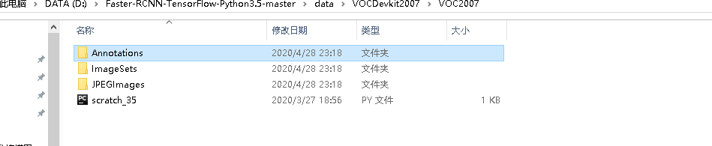

JPEGimages里存放着用于训练的原图，Annotations里存放着绝缘子爆点的xml文件，scratch35.py文件获取JPEGimages里的图片名称，把他随机分成四份存放于text文件里置于ImagaSets文件夹里，用于训练验证。

1. 还是通过图像增强旋转，平移，抠图生成875个样本，labelimg画爆点的回归框生成xml文件
2. Train.py用于训练，训练了10000次，训练生成的模型保存在default文件下
3. Demo用于测试，加载default里的模型，识别存于data/demo文件夹下的图片